Экскурсия

21 января –день освобождения
Торопца от немецко – фашистских захватчиков.
Средняя «а» группа

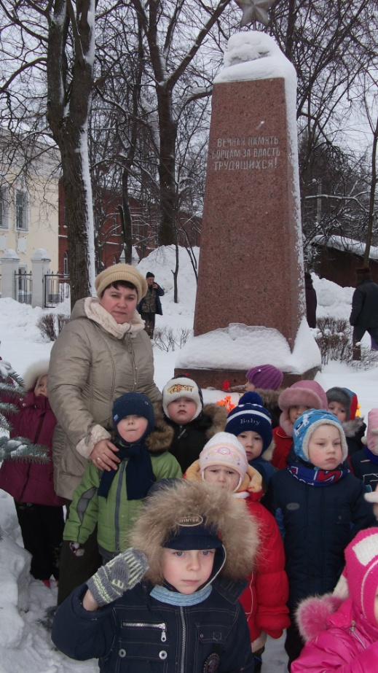

Разработала воспитатель: Шуст Т.В.
МДОУ «Детский сад №1»
г. Торопец
2011г.
Познавательная экскурсия к Памятнику-стеле памяти погибшим Торопчанам в годы ВОВ .
Средняя группа «Березка».
Разработала воспитатель Шуст Т.В.
Цель: Воспитывать у детей нравственно – патриотические чувства.
Формировать представление о героических поступках, патриотических чувствах. Способствовать расширению социальных представлений детей и формирования у них интереса, симпатии и уважительного отношения к людям. Развивать творческий потенциал, образное мышление, воображение, память.
Предварительная работа: Чтение художественной литературы о ВОВ, слушание песен военных лет. Рассматривание иллюстраций, наборов открыток с видами городов – героев, портретов героев войны. Беседы о подвигах и мужестве солдат, о самоотверженном труде Россиян в тылу, о жизни мирной. Оформление выставки: « Мир начинается с дома». Рисование и лепка по этой теме.
Ход экскурсии.
Воспитатель:
- Что стоит в сквере? (высокий памятник)
- А вы знаете ,как называется такой памятник? (стела)
- Кому посвящен этот памятник? ( погибшим торопчанам в годы ВОВ)
- Кто и почему приносит эти цветы? ( люди в день памяти)
Все дальше время отодвигает события минувшей войны, но пережитое в те суровые годы никогда не забудется в памяти народной.
Вот уже 69лет мы живем под мирным небом и всегда помним, какой ценой обрели этот мир.
21-января День освобождение нашего города Торопца от немецко – фашистских захватчиков. Давайте возложим к мемориалу неизвестного солдата цветы в честь глубокого уважения и вечной памяти тем, кто погиб в боях за торопецкую землю!
Минута молчания.

